
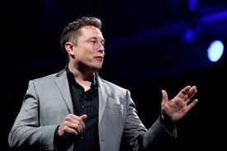
Elon Musk

Integrantes:

Bernardo de Castro Bertoldo

Henrique Nagy de Freitas

João Pedro de Almeida Martins
São Paulo, 2023
1

Quem é Elon Musk?
Elon Reeve Musk é um empreendedor sul-africano (com cidadanias canadense e norte-americana) mundialmente conhecido por fundar e liderar empresas como SpaceX, Tesla, Hyperloop, Neuralink, Starlink, Twitter, The Boring Company, SolarCity e, anteriormente, o Paypal.
Por que ele é tão famoso?
Musk é reconhecido dos maiores inventores e empreendedores do século XXI, com atuação em diversas áreas, como produção de energia limpa, internet, desenvolvimento de projetos aeroespaciais, inovações automobilísticas, pesquisas na área de inteligência artificial e neurotecnologia. Além disso, o empreendedor está na lista das pessoas mais ricas do mundo em segundo lugar, perdendo apenas para Bernard Arnault. A fortuna de Elon Musk é estimada em US$ 180 bilhões de dólares, segundo o ranking da Forbes em 2023.
Projetos atuais:
Uma das maiores preocupações do empresário é o futuro da humanidade. Dessa forma, parte de seus investimentos são voltados para pesquisa e desenvolvimento de fontes de energia limpas.
Além disso, ele é um entusiasta da possibilidade de colonizar outros planetas, especialmente Marte, como uma forma de preservação da espécie.
Apesar de seus empreendimentos de sucesso, suas ideias e práticas de Elon causam opiniões distintas: alguns o consideram um dos maiores gênios da história, enquanto outros alegam que o empreendedor usa seu dinheiro em ideias sem futuro.

Elon Musk: Informações
Nome completo | Elon Reeve Musk
Idade | 51 anos
Data de nascimento | 28/06/1971
Local de nascimento | Pretória, África do Sul
Formação | Economia e Física, na Universidade de Pensilvânia
Fortuna | US$180,000,000,000

2
Desde criança, Elon Musk sempre teve o desejo de inventar coisas, além de ser um apaixonado por obras de ficção científica. Sempre se destacou quanto à criação: aos 12 anos de idade programou e vendeu um jogo de computador por 500 dólares.

Antes de completar 18 anos, Musk se mudou ao Canadá. Em seu novo país, ele ingressou e completou o curso de física pela Queen’s University em Kingston.



Seu primeiro grande negócio foi o Zip 2, uma plataforma online de jornais que foi vendida por 300 milhões de dólares em 1999. Com o valor do negócio, criou a X.com, empresa que viria se tornar futuramente o PayPal. Além desses, diversos outros empreendimentos de Musk deram certo.
Desde então, Musk vem se integrando cada vez mais no empreendimento e se mostrando uma pessoa muito inteligente e capaz.
"Começar um negócio não é para todo mundo. O primeiro conselho que eu posso dar é: tenha um limite maior à dor".


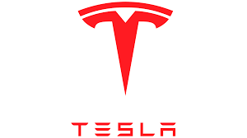
Algumas das empresas de Musk.
Bibliografia
https://www.suno.com.br/tudo-sobre/elon-musk/ 3

